МИНИСТЕРСТВО НАУКИ И ВЫСШЕГО ОБРАЗОВАНИЯ
РОССИЙСКОЙ ФЕДЕРАЦИИ
ФЕДЕРАЛЬНОЕ ГОСУДАРСТВЕННОЕ БЮДЖЕТНОЕ ОБРАЗОВАТЕЛЬНОЕ УЧРЕЖДЕНИЕ ВЫСШЕГО ОБРАЗОВАНИЯ
«СЕВЕРО-КАВКАЗСКИЙ ГОРНО-МЕТАЛЛУРГИЧЕСКИЙ ИНСТИТУТ
(ГОСУДАРСТВЕННЫЙ ТЕХНОЛОГИЧЕСКИЙ УНИВЕРСИТЕТ)»
МНОГОПРОФИЛЬНЫЙ ПРОФЕССИОНАЛЬНЫЙ КОЛЛЕДЖ

Специальность: 09.02.07 Информационные системы и программирование
Кафедра информационных технологий и систем
Форма обучения: очная

ДИПЛОМНАЯ РАБОТА

на тему: «Разработка информационного ресурса частного детского сада»

Обучающийся гр. ИС-22-2 | _____________ | Байрамов Л.Р.
Руководитель | _____________ | Хубаева Р.В.
ВКР допущена к защите в ГЭК
И.о. зав. кафедрой «Информационные  технологии и системы» |  | Мустафаева Д.Г.

МИНИСТЕРСТВО НАУКИ И ВЫСШЕГО ОБРАЗОВАНИЯ
РОССИЙСКОЙ ФЕДЕРАЦИИ
ФЕДЕРАЛЬНОЕ ГОСУДАРСТВЕННОЕ БЮДЖЕТНОЕ ОБРАЗОВАТЕЛЬНОЕ
УЧРЕЖДЕНИЕ ВЫСШЕГО ОБРАЗОВАНИЯ
«СЕВЕРО-КАВКАЗСКИЙ ГОРНО-МЕТАЛЛУРГИЧЕСКИЙ ИНСТИТУТ
(ГОСУДАРСТВЕННЫЙ ТЕХНОЛОГИЧЕСКИЙ УНИВЕРСИТЕТ)»
МНОГОПРОФИЛЬНЫЙ ПРОФЕССИОНАЛЬНЫЙ КОЛЛЕДЖ СКГМИ (ГТУ)

ЗАДАНИЕ
на дипломную работу
Байрамов Лев Романович
по специальности 09.02.07 Информационные системы и программирование
на тему: «Разработка информационного ресурса частного детского сада»
Срок сдачи обучающимся законченной работы «26» июня 2026 г.
- Исходные данные к работе: основная и дополнительная литература, материалы преддипломной практики, интернет-ресурсы.
- Содержание дипломной работы: работа состоит из введения, 2 глав, заключения, списка использованных источников.
Глава 1. Теоретические основы разработки информационного ресурса
Глава 2. Проектирование и разработка информационного ресурса
3. Календарный план:
№ | Этапы выполнения дипломной работы | Срок выполнения
 | ВВЕДЕНИЕ | 06.04.2026 г.
 | Глава 1. | 13.04.2026 г.
 | Глава 2. | 12.05.2026 г.
 | ЗАКЛЮЧЕНИЕ | 22.05.2026 г.
 | Оформление графического материала, раздаточного материала, презентации | 26.05.2026 г.
 | Подготовка к защите (получение отзыва и рецензии) | 30.05.2026 г. -  17.06.2026
4. Дата выдачи задания «16» декабря 2025 г.
Руководитель: __________________________/Хубаева Р.В./
Задание принял к исполнению студент: _______________/Байрамов Л.Р /

Оглавление
ВВЕДЕНИЕ 4
Для достижения поставленной цели необходимо решить следующие 5
ГЛАВА 1. ТЕОРЕТИЧЕСКИЕ ОСНОВЫ ПРОЕКТИРОВАНИЯ ИНФОРМАЦИОННЫХ СИСТЕМ 7
1.1. Анализ современных технологий веб-разработки В современных условиях требования к информационным системам (ИС) выходят далеко за рамки простой обработки данных. Эффективная ИС сегодня должна быть масштабируемой, отказоустойчивой, защищенной и обеспечивать исключительный пользовательский опыт (UX) на любых устройствах. Для разработки информационного ресурса АНО ЦДО «ОРИОН» был выбран стек технологий, который базируется на принципах модульности, строгой типизации и высокой производительности. 7
7
1. Next.js (React Framework) 9
Next.js — современный фреймворк на базе React, предназначенный для разработки высокопроизводительных, масштабируемых и безопасных веб-приложений. Его использование в проекте обусловлено рядом технических преимуществ, которые позволяют обеспечить высокую скорость работы сайта, удобство дальнейшей поддержки и соответствие современным требованиям веб-разработки. 9
Оптимизация шрифтов 12
2. Prisma ORM и PostgreSQL 15
3. NextAuth.js (Система аутентификации и авторизации) 19
4. Tailwind CSS (Адаптивный пользовательский интерфейс) 22
ГЛАВА 2. ПРОЕКТИРОВАНИЕ ИНФОРМАЦИОННОЙ СИСТЕМЫ ДЕТСКОГО САДА 25
2.1. Разработка архитектуры базы данных Архитектура базы данных была спроектирована с использованием реляционной модели PostgreSQL, что обеспечивает высокую надежность хранения данных и поддержку сложных транзакционных операций. Использование Prisma ORM позволило реализовать строгую типизацию сущностей, что исключает ошибки при обращении к данным на уровне программного кода. 25
2.2. Функциональные модули 28
2.3. Описание реализации основных модулей 31
1. Модуль «Островок событий» 32
2. Система подачи заявлений 34
3. Модуль оперативной связи (Система чатов) 36
Итоги реализации модулей 39
2.3. Тестирование 40
Тестирование механизмов аутентификации и авторизации 41
Тестирование API-эндпоинтов 43
Функциональное тестирование базы данных и Prisma ORM 45
Проверка пользовательских сценариев 46
Результаты тестирования 48
ЗАКЛЮЧЕНИЕ 49
СПИСОК ИСПОЛЬЗОВАННЫХ ИСТОЧНИКОВ 51

ВВЕДЕНИЕ
Актуальность темы исследования. В современном мире цифровизация является необходимым условием эффективности любого образовательного учреждения. Частные дошкольные центры, такие как АНО ЦДО «ОРИОН», сталкиваются с уникальными задачами: необходимостью поддержания высокого уровня доверия со стороны родителей, обеспечения прозрачности образовательного процесса и оперативной коммуникации между всеми участниками (администрацией, воспитателями и семьями воспитанников). Традиционные методы ведения документации и взаимодействия часто приводят к задержкам в передаче информации, потере заявок и затрудняют контроль за успеваемостью и безопасностью детей. Создание специализированного информационного ресурса позволяет перевести эти процессы в цифровой формат, минимизируя человеческий фактор и повышая качество предоставляемых образовательных услуг.
Цель работы заключается в проектировании и разработке функционального веб-приложения, автоматизирующего основные бизнес-процессы АНО ЦДО «ОРИОН», включая учет заявок на поступление, управление группами, организацию оперативной связи и информирование пользователей о внутренних событиях центра.

Для достижения поставленной цели необходимо решить следующие
задачи:
- Провести анализ предметной области, выявить основные потребности пользователей (родителей, педагогов, администраторов) и сформировать требования к функционалу системы.
- Обосновать выбор программного стека (Next.js, Prisma ORM, PostgreSQL), обеспечивающего высокую производительность, безопасность и масштабируемость системы.
- Спроектировать архитектуру базы данных, учитывающую иерархическую структуру учреждения и ролевую модель доступа (RBAC).
- Реализовать программные модули, обеспечивающие:
  - удобную подачу электронных заявлений;
  - оперативное управление контентом раздела «Островок событий»;
  - систему внутренних чатов с возможностью обмена файлами;
  - инструменты для редактирования расписания и контроля посещаемости.
- Провести тестирование разработанного продукта, проверить его работоспособность в условиях имитации реальных нагрузок и обеспечить корректное разграничение прав доступа.
Объект исследования: процессы информационного обмена и управления взаимодействием в частном дошкольном образовательном центре.
Предмет исследования: методы и программные средства автоматизации управления данными, разработки интерфейсов и организации безопасной коммуникационной среды в рамках веб-приложения.
Практическая значимость работы заключается в создании готового к внедрению программного продукта, который позволит АНО ЦДО «ОРИОН» оптимизировать рабочий день административного персонала, сократить время обработки входящих обращений и создать современную цифровую платформу для взаимодействия с родителями, что напрямую влияет на конкурентоспособность центра на рынке образовательных услуг.

ГЛАВА 1. ТЕОРЕТИЧЕСКИЕ ОСНОВЫ ПРОЕКТИРОВАНИЯ ИНФОРМАЦИОННЫХ СИСТЕМ

1.1. Анализ современных технологий веб-разработки
В современных условиях требования к информационным системам (ИС) выходят далеко за рамки простой обработки данных. Эффективная ИС сегодня должна быть масштабируемой, отказоустойчивой, защищенной и обеспечивать исключительный пользовательский опыт (UX) на любых устройствах. Для разработки информационного ресурса АНО ЦДО «ОРИОН» был выбран стек технологий, который базируется на принципах модульности, строгой типизации и высокой производительности.
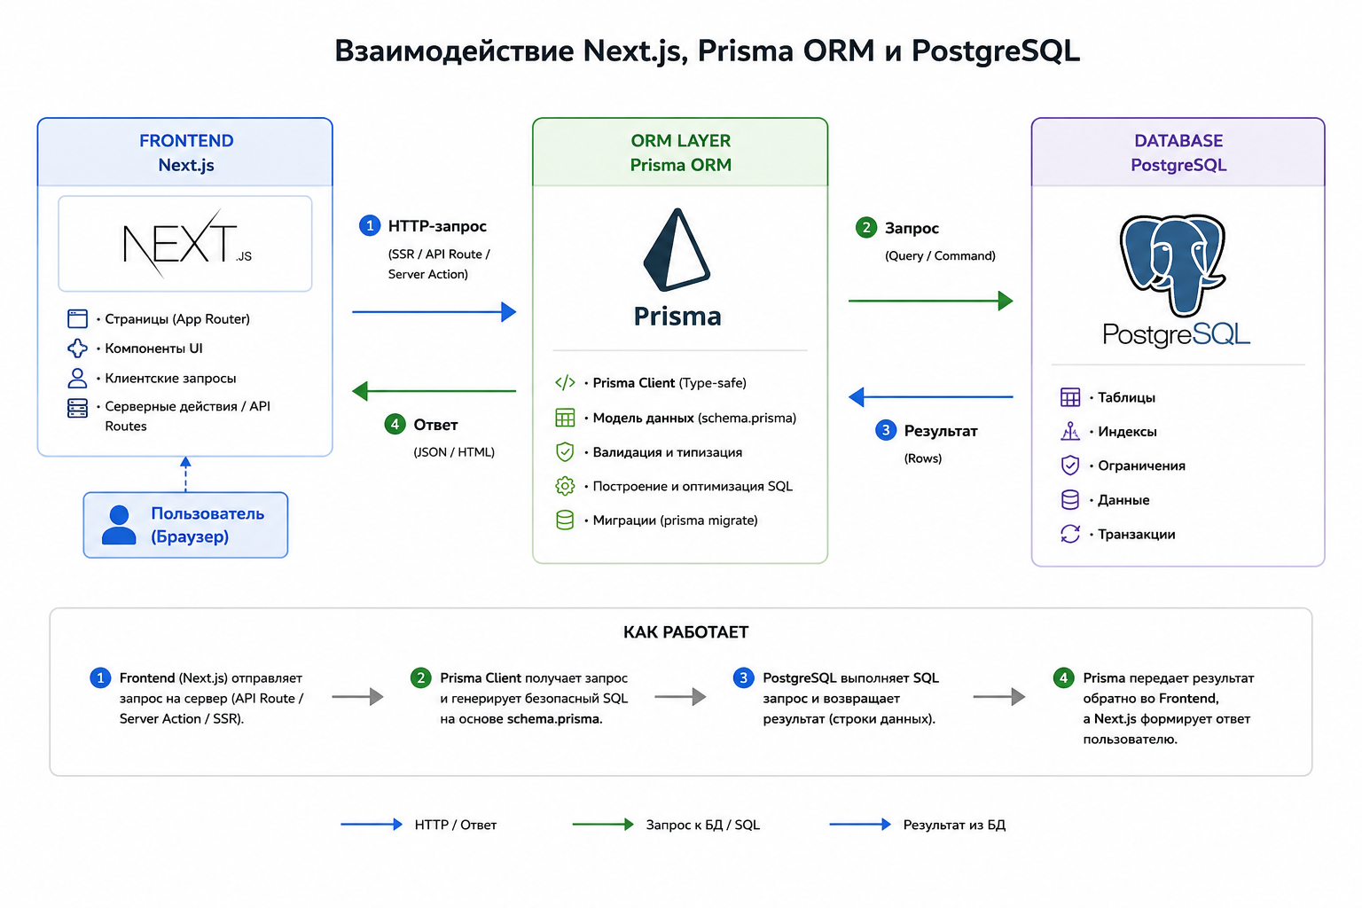
Схема, визуализирующая взаимодействие Next.js (frontend), Prisma ORM (layer) и PostgreSQL (database)

1. Next.js (React Framework)

Next.js — современный фреймворк на базе React, предназначенный для разработки высокопроизводительных, масштабируемых и безопасных веб-приложений. Его использование в проекте обусловлено рядом технических преимуществ, которые позволяют обеспечить высокую скорость работы сайта, удобство дальнейшей поддержки и соответствие современным требованиям веб-разработки.

Гибридная архитектура рендеринга
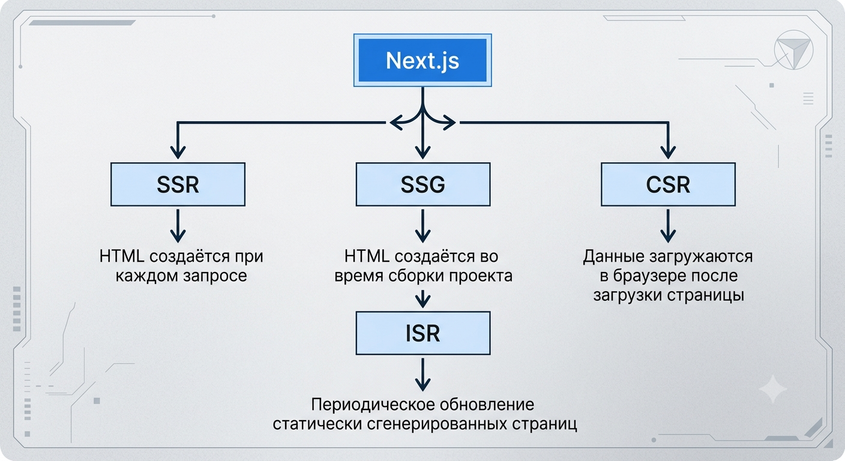
Одним из ключевых преимуществ Next.js является поддержка нескольких способов генерации страниц:
- Server-Side Rendering (SSR) — страницы формируются на сервере при каждом запросе пользователя. Такой подход особенно эффективен для динамического контента, который часто изменяется (например, личные кабинеты, расписание занятий, уведомления или данные администратора). Пользователь получает уже готовую HTML-страницу, что ускоряет первоначальную загрузку и улучшает индексацию поисковыми системами.
- Static Site Generation (SSG) — страницы генерируются заранее во время сборки проекта и сохраняются в виде статических файлов. Это значительно уменьшает нагрузку на сервер и обеспечивает практически мгновенную загрузку контента. Данный подход подходит для разделов сайта, которые обновляются редко: информация об учреждении, описание образовательных программ, новости и контактные данные.
- Incremental Static Regeneration (ISR) — технология, позволяющая автоматически обновлять статические страницы без полной пересборки проекта. Благодаря этому контент может оставаться актуальным при сохранении высокой производительности.
Использование гибридного подхода позволяет выбирать оптимальный способ генерации для каждой страницы отдельно, обеспечивая баланс между скоростью работы, актуальностью данных и нагрузкой на серверную инфраструктуру.

API Routes и встроенная серверная логика
Next.js предоставляет возможность создания серверных обработчиков непосредственно внутри проекта с помощью механизма API Routes.
Данная технология позволяет:
- создавать REST API без необходимости разворачивать отдельный сервер на Express.js или другом фреймворке;
- централизовать бизнес-логику проекта;
- выполнять безопасную обработку пользовательских запросов на стороне сервера;
- работать с базой данных напрямую, не раскрывая внутреннюю структуру клиентской части;
- реализовывать авторизацию, регистрацию пользователей, управление сессиями и контроль прав доступа;
- обрабатывать загрузку файлов, отправку уведомлений и интеграцию со сторонними сервисами.
В контексте проекта центра дошкольного образования «ОРИОН» API Routes могут использоваться для:
- управления заявлениями на поступление;
- работы личных кабинетов родителей и педагогов;
- обработки сообщений группового и личного чата;
- выдачи данных расписания и посещаемости;
- администрирования контента сайта.
Такой подход упрощает архитектуру системы, поскольку фронтенд и серверная логика находятся в едином кодовом репозитории, что облегчает разработку, тестирование и дальнейшую поддержку проекта.

Оптимизация производительности
Next.js содержит встроенный набор инструментов для автоматической оптимизации веб-приложений.

Оптимизация изображений (Next/Image)
Компонент next/image автоматически:
- сжимает изображения без заметной потери качества;
- создает версии изображений для различных размеров экранов;
- поддерживает современные форматы (WebP, AVIF);
- реализует ленивую загрузку (Lazy Loading).
Это снижает объем передаваемых данных и ускоряет отображение страниц на мобильных устройствах и при медленном интернет-соединении.

Оптимизация шрифтов
Встроенная система управления шрифтами:
- автоматически загружает только необходимые символы;
- минимизирует количество сетевых запросов;
- предотвращает визуальные скачки текста при загрузке страницы.
Это положительно влияет на пользовательский опыт и показатели Core Web Vitals.

Автоматическое разделение кода (Code Splitting)
Next.js автоматически разбивает приложение на независимые модули и загружает только те компоненты, которые необходимы пользователю в текущий момент времени.
Преимущества:
- уменьшение размера первоначальной загрузки;
- снижение потребления оперативной памяти браузером;
- ускорение открытия страниц;
- повышение отзывчивости интерфейса.
Например, административная панель, модуль чатов и система управления заявками будут загружаться только при переходе пользователя в соответствующий раздел, не влияя на скорость загрузки главной страницы сайта.

Предварительная загрузка маршрутов (Prefetching)
Next.js способен заранее загружать данные и код наиболее вероятных страниц перехода. Благодаря этому навигация между разделами сайта практически мгновенная и создает ощущение работы с нативным приложением.

Масштабируемость и поддерживаемость
Архитектура Next.js хорошо подходит для долгосрочных проектов благодаря:
- модульной структуре приложения;
- удобной интеграции с базами данных и внешними API;
- поддержке TypeScript для строгой типизации кода;
- совместимости с современными облачными платформами;
- возможности горизонтального масштабирования при увеличении количества пользователей.
Это позволяет без существенной переработки архитектуры добавлять новые модули, такие как электронный дневник, видеоконференции, система тестирования или дополнительные инструменты взаимодействия между родителями и педагогами.

2. Prisma ORM и PostgreSQL
Для хранения и обработки данных в проекте используется PostgreSQL — одна из наиболее надежных и функциональных объектно-реляционных систем управления базами данных. PostgreSQL широко применяется в корпоративных информационных системах благодаря высокой стабильности, поддержке транзакций, механизмам обеспечения целостности данных и возможности масштабирования. Взаимодействие приложения с базой данных реализовано через Prisma ORM, современный инструмент объектно-реляционного отображения, обеспечивающий удобную и безопасную работу с данными.

Типобезопасность (TypeScript)
Одним из ключевых преимуществ Prisma является тесная интеграция с языком TypeScript.
На основе схемы базы данных Prisma автоматически генерирует типы данных для всех сущностей системы. Это позволяет разработчику получать информацию о структуре таблиц непосредственно в среде программирования и исключает значительную часть ошибок еще на этапе написания кода.
Преимущества такого подхода:
- автоматическая проверка корректности обращений к полям базы данных;
- предотвращение ошибок, связанных с неправильными именами столбцов или типами данных;
- упрощение рефакторинга проекта;
- повышение качества и надежности программного кода.
Например, если в таблице пользователей отсутствует поле, к которому обращается разработчик, система сообщит об ошибке еще до запуска приложения, что значительно сокращает время поиска неисправностей.

Автоматизация миграций (Prisma Migrate)
В процессе разработки структура базы данных может многократно изменяться: добавляются новые таблицы, изменяются связи между сущностями, появляются дополнительные поля.
Для управления такими изменениями используется инструмент Prisma Migrate, который позволяет:
- автоматически создавать миграции на основе изменений схемы;
- вести историю всех изменений структуры базы данных;
- синхронизировать структуру базы между различными средами разработки;
- безопасно обновлять производственную базу данных без потери информации;
- откатывать ошибочные изменения при необходимости.
Для дипломного проекта данный механизм особенно важен, поскольку позволяет постепенно совершенствовать архитектуру информационной системы на протяжении всего жизненного цикла разработки, сохраняя целостность данных и возможность восстановления предыдущих версий структуры.

Производительность и оптимизация запросов
Prisma автоматически преобразует команды приложения в оптимизированные SQL-запросы для PostgreSQL.
Это обеспечивает:
- уменьшение количества обращений к базе данных;
- эффективное выполнение операций выборки данных;
- оптимизированную работу со связанными таблицами;
- снижение нагрузки на сервер при большом количестве пользователей.
Особенно важным является эффективное выполнение операций JOIN, которые активно используются в проекте.
Например, при открытии личного кабинета родителя система может одновременно получать:
- информацию о ребенке;
- данные группы;
- список педагогов;
- расписание занятий;
- последние уведомления.
Prisma формирует оптимальные запросы для получения этих данных, минимизируя время ожидания пользователя и снижая потребление серверных ресурсов.

Надежность хранения данных
PostgreSQL предоставляет развитые механизмы обеспечения целостности данных:
- поддержку транзакций (ACID);
- внешние ключи и ограничения связей;
- контроль уникальности данных;
- механизмы резервного копирования и восстановления.
Это особенно важно для образовательной системы, где хранятся:
- учетные записи пользователей;
- персональные данные детей и родителей;
- информация о посещаемости;
- внутренние сообщения;
- образовательная документация.
Использование PostgreSQL совместно с Prisma обеспечивает надежное хранение данных, высокую производительность и удобство сопровождения проекта.

3. NextAuth.js (Система аутентификации и авторизации)
Информационная система центра дошкольного образования «ОРИОН» работает с персональными данными сотрудников, родителей и детей, поэтому обеспечение безопасности доступа является одним из ключевых требований проекта.
Для реализации механизма аутентификации и управления пользовательскими сессиями используется библиотека NextAuth.js, которая является стандартным решением для приложений на платформе Next.js.

Role-Based Access Control (RBAC)
В системе реализована модель разграничения доступа на основе ролей (Role-Based Access Control).
Каждому пользователю назначается определенная роль:
- ADMIN — полный доступ ко всем разделам системы;
- TEACHER — доступ к функционалу педагогов;
- PARENT — доступ исключительно к данным своего ребенка и связанным образовательным материалам.
Такой подход позволяет:
- ограничить доступ к конфиденциальной информации;
- предотвратить случайное изменение критически важных данных;
- обеспечить выполнение принципа минимально необходимых привилегий;
- повысить общий уровень информационной безопасности системы.
Например, родитель не может просматривать данные других воспитанников, а педагог не имеет доступа к административным настройкам платформы.

Безопасность пользовательских сессий
NextAuth.js предоставляет встроенные механизмы защиты пользовательских сессий.
Основные возможности:
- безопасное хранение токенов аутентификации;
- автоматическое управление сроком действия сессии;
- поддержка защищенных HTTP-only cookie;
- защита от подделки запросов (CSRF);
- защита от несанкционированного доступа к пользовательским данным.
Использование данных механизмов снижает вероятность успешной реализации распространенных атак на веб-приложение и обеспечивает надежную защиту учетных записей пользователей.

Интеграция с серверной частью
NextAuth.js тесно интегрируется с архитектурой Next.js и позволяет:
- выполнять проверку доступа непосредственно на сервере;
- защищать API-маршруты от неавторизованных запросов;
- скрывать закрытые страницы от незарегистрированных пользователей;
- централизованно управлять политиками безопасности.
Благодаря этому все критически важные операции системы проходят обязательную проверку прав доступа до выполнения серверной логики.

4. Tailwind CSS (Адаптивный пользовательский интерфейс)
Для разработки пользовательского интерфейса проекта используется Tailwind CSS — современный CSS-фреймворк, основанный на подходе Utility-First, который предполагает использование готовых классов для построения интерфейсов непосредственно в разметке.
Данный подход обеспечивает высокую скорость разработки, единообразие дизайна и удобство дальнейшего сопровождения проекта.

Адаптивность (Responsive Design)
Современные пользователи работают с системой с различных устройств:
- настольных компьютеров;
- ноутбуков;
- планшетов;
- смартфонов.
Tailwind CSS предоставляет встроенные механизмы адаптивной верстки, позволяющие задавать различные параметры отображения для разных размеров экранов.
Это обеспечивает:
- корректное отображение интерфейса на любых устройствах;
- удобную навигацию независимо от разрешения экрана;
- сохранение читаемости текста и элементов управления;
- повышение доступности системы для пользователей.
Например, меню навигации на компьютере может отображаться в горизонтальном формате, а на смартфоне автоматически преобразовываться в компактное мобильное меню.

Единообразие дизайна (Design Tokens)
Для корпоративных и образовательных систем крайне важно соблюдать единый визуальный стиль.
Tailwind CSS позволяет централизованно определить:
- фирменные цвета организации;
- размеры шрифтов;
- интервалы между элементами;
- стили кнопок и форм;
- параметры анимации и визуальных эффектов.
Использование единой дизайн-системы обеспечивает:
- визуальную целостность интерфейса;
- профессиональный внешний вид системы;
- удобство восприятия информации пользователями;
- упрощение дальнейшей модернизации проекта.
Для проекта «ОРИОН» это позволяет поддерживать строгий и современный корпоративный стиль, соответствующий статусу образовательного учреждения.

Производительность и поддерживаемость
В отличие от традиционных CSS-фреймворков, Tailwind CSS формирует итоговый файл стилей только из реально используемых классов.
Это обеспечивает:
- уменьшение размера CSS-файлов;
- ускорение загрузки страниц;
- снижение объема передаваемых данных;
- повышение общей производительности веб-приложения.
Кроме того, единый подход к оформлению интерфейса облегчает поддержку проекта и позволяет нескольким разработчикам работать над системой без нарушения визуального единства дизайна.
Таким образом, сочетание PostgreSQL и Prisma обеспечивает надежное хранение и обработку данных, NextAuth.js реализует безопасную систему аутентификации и разграничения прав доступа, а Tailwind CSS позволяет создавать современный, адаптивный и единообразный пользовательский интерфейс, соответствующий требованиям информационной системы центра дошкольного образования «ОРИОН».

ГЛАВА 2. ПРОЕКТИРОВАНИЕ ИНФОРМАЦИОННОЙ СИСТЕМЫ ДЕТСКОГО САДА

2.1. Разработка архитектуры базы данных
Архитектура базы данных была спроектирована с использованием реляционной модели PostgreSQL, что обеспечивает высокую надежность хранения данных и поддержку сложных транзакционных операций. Использование Prisma ORM позволило реализовать строгую типизацию сущностей, что исключает ошибки при обращении к данным на уровне программного кода.
Проектируемая схема данных состоит из следующих логических блоков:
- User (Пользователи): Центральный узел системы, обеспечивающий идентификацию и авторизацию. Сущность реализует ролевую модель доступа (RBAC — Role-Based Access Control). Поле role (типизированный перечисление ADMIN, TEACHER, PARENT) является критически важным для разграничения функциональных возможностей интерфейса: администраторы управляют системой, педагоги модерируют группы и расписания, а родители получают доступ к функционалу заявок и мониторинга успехов детей.
- Child (Воспитанники): Модель, аккумулирующая персональные данные детей. Она устанавливает связи «один-ко-многим» с родителями и «многие-к-одному» с группами. Это позволяет системе гибко управлять составом детских коллективов и оперативно предоставлять родителям информацию об их конкретном ребенке.
- Group (Группы): Связующее звено системы. Структура объединяет воспитателей (модель Teacher) и воспитанников. Данная модель необходима для организации учебного процесса, распределения расписаний и управления доступом к внутренним чатам группы.
- Application (Заявки): Таблица, реализующая механизм обработки бизнес-процессов. Она охватывает широкий спектр запросов: от первоначальной регистрации ребенка в детском саду до подачи специфических заявлений на «ночное пребывание». Использование этой модели позволяет администрации отслеживать статус каждой заявки и историю обращений.
- NewsPost (Контент): Модель, предназначенная для управления информационным полем системы (раздел «Островок событий»). Она поддерживает сохранение текстового контента, дат публикации и ссылок на мультимедийные файлы, обеспечивая оперативное информирование родителей о жизни учреждения.
- ChatMessage / ChatRoom (Система коммуникаций): Спроектирована для обеспечения оперативного взаимодействия. Сущность ChatRoom управляет контекстом переписки (групповой чат или приватный диалог между родителем и педагогом), а ChatMessage хранит историю обмена сообщениями, обеспечивая тем самым прозрачность и документируемость общения.
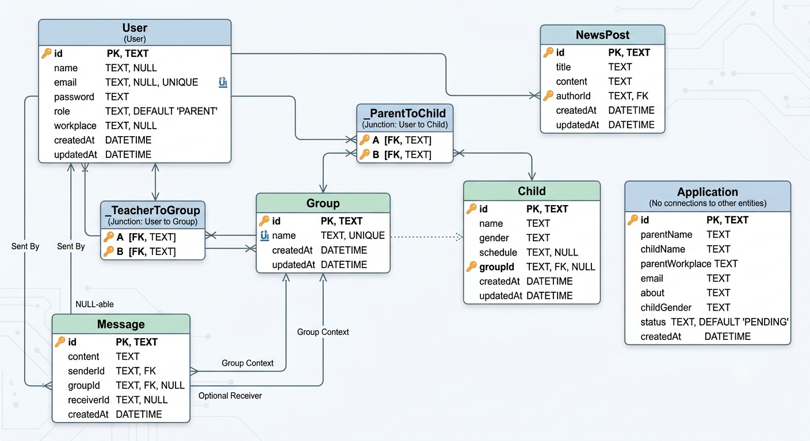
Такая архитектура позволяет системе быть гибкой: при необходимости масштабирования или добавления новых функций (например, модуля медицинских карт или оплаты услуг), структура базы данных позволяет легко интегрировать новые таблицы через механизмы миграции Prisma, сохраняя при этом логическую целостность существующих данных.
Визуализация структуры базы данных, отражающая связи между основными сущностями, представлена на Рисунке 2.1.
(Рисунок 2.1 — Схема ERD базы данных информационной системы)

2.2. Функциональные модули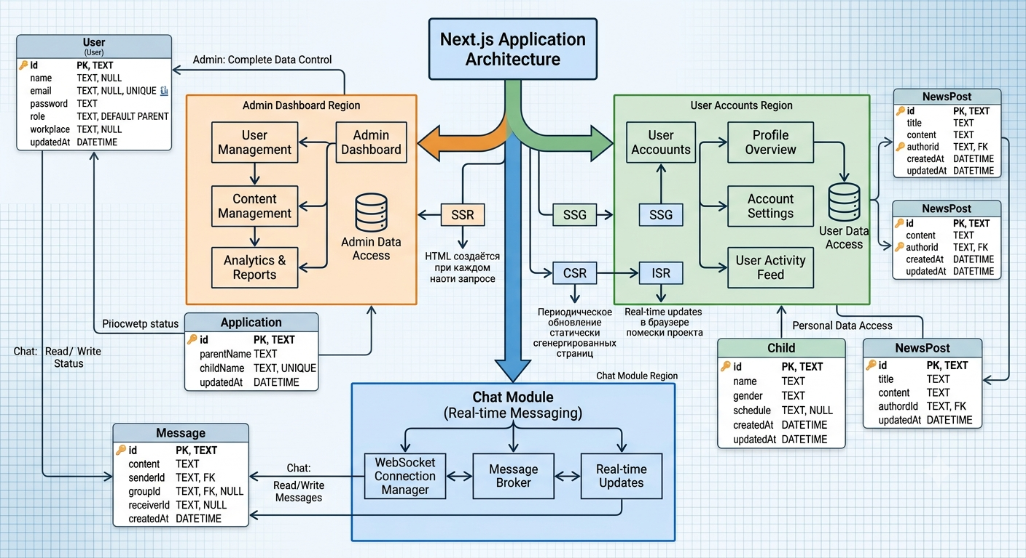
(Рисунок 2.2 — Архитектурно-функциональная схема информационной системы)
Общая функционально-архитектурная схема системы, демонстрирующая разделение на ключевые модули и принципы обработки данных, представлена на Рисунке 2.2.
Функциональная архитектура системы была спроектирована с учетом ролевой модели доступа (RBAC), что позволяет эффективно распределять обязанности между пользователями и обеспечивать безопасность данных. Модульная структура приложения на базе Next.js обеспечивает высокую скорость работы и удобство обслуживания системы.
Программный продукт включает следующие ключевые функциональные подсистемы:
- Административная панель (Admin Dashboard): Является центром управления всей экосистемой детского сада. Данный модуль предоставляет администратору комплексный набор инструментов для:
  - Создания и редактирования профилей групп и сотрудников.
  - Модерации новостного контента в разделе «Островок событий».
  - Управления учетными записями пользователей и контроля прав доступа.
  - Просмотра сводной статистики по поданным заявкам и текущему состоянию системы.
- Система личных кабинетов с разграничением прав: Модуль обеспечивает персонализированный доступ к функциям системы в зависимости от роли пользователя:
  - Родитель: Личный кабинет предоставляет доступ к подаче электронных заявлений, просмотру актуального расписания занятий своего ребенка, истории посещаемости и уведомлениям от воспитателей.
  - Воспитатель: Данный уровень доступа позволяет управлять расписанием вверенной группы, размещать информацию о повседневной деятельности в разделе «Островок событий» и вести оперативное взаимодействие с родителями.
- Модуль оперативной связи (Система чатов): Предназначен для снижения нагрузки на административный персонал путем автоматизации коммуникаций. Модуль поддерживает:
  - Групповые чаты для взаимодействия воспитателя с родителями всей группы.
  - Приватные диалоги для решения индивидуальных вопросов.
  - Историю переписки с возможностью обмена файлами, что позволяет оперативно передавать необходимые документы или медиаматериалы, исключая необходимость использования сторонних мессенджеров.
- Система подачи и обработки заявок: Модуль автоматизирует процесс документооборота, начиная от первичной записи ребенка в учреждение и заканчивая специфическими запросами (например, на «ночное пребывание» или дополнительные занятия). Система исключает риск потери информации, характерный для бумажного документооборота, предоставляя администрации структурированный список заявок с отслеживанием их статуса (на рассмотрении, одобрено, отклонено).
Интеграция данных модулей в единую цифровую среду позволяет не только оптимизировать рабочий процесс персонала АНО ЦДО «ОРИОН», но и значительно повысить уровень доверия родителей, обеспечивая прозрачность взаимодействия с детским садом и гарантируя сохранность персональных данных.

2.3. Описание реализации основных модулей
Разработка информационной системы выполнялась на основе компонентного подхода, являющегося одним из ключевых принципов современной веб-разработки. Каждый функциональный элемент системы был реализован в виде независимого программного модуля, обладающего собственной логикой работы и четко определенной зоной ответственности.
Применение данной архитектуры позволило добиться следующих преимуществ:
- упрощение процесса разработки и тестирования;
- возможность независимого обновления отдельных компонентов;
- повышение отказоустойчивости системы;
- упрощение сопровождения программного продукта;
- возможность дальнейшего расширения функционала без существенной переработки существующего кода.
Основные функциональные модули системы были реализованы следующим образом.

1. Модуль «Островок событий»
Модуль «Островок событий» предназначен для публикации новостей, фотографий мероприятий, объявлений и другой информационной активности центра дошкольного образования «ОРИОН».
При разработке данного модуля использовались React Server Components (RSC), встроенные во фреймворк Next.js.
Использование серверных компонентов позволяет:
- выполнять генерацию контента непосредственно на сервере;
- уменьшить объем JavaScript-кода, передаваемого в браузер;
- сократить время первоначальной загрузки страницы;
- повысить общую производительность приложения.
Благодаря серверному рендерингу пользователь получает уже сформированную страницу сразу после обращения к ресурсу, что улучшает скорость отображения контента и положительно влияет на пользовательский опыт.

Оптимизация мультимедийного контента
Особое внимание было уделено обработке изображений, поскольку раздел новостей содержит большое количество фотографий с мероприятий.
Для решения данной задачи использовался компонент next/image, обеспечивающий автоматическую оптимизацию графических материалов.
Основные возможности данного механизма:
- автоматическое изменение размеров изображений в зависимости от устройства пользователя;
- генерация современных форматов изображений (WebP, AVIF);
- поддержка адаптивной загрузки изображений;
- ленивый режим загрузки (Lazy Loading);
- снижение объема передаваемых данных.
Например, пользователь смартфона получает изображение меньшего разрешения по сравнению с пользователем настольного компьютера, что позволяет существенно сократить сетевой трафик и ускорить загрузку страниц без ухудшения визуального качества.

Организация хранения данных
Информация о публикациях хранится в базе данных PostgreSQL и включает:
- заголовок публикации;
- текстовое описание;
- ссылки на изображения;
- дату создания;
- сведения об авторе публикации.
Получение данных осуществляется через серверные запросы Prisma ORM, что обеспечивает типобезопасность и высокую скорость обработки информации.
В результате модуль обеспечивает эффективное отображение информационного контента при минимальной нагрузке на сервер и клиентское устройство.

2. Система подачи заявлений
Система подачи заявлений предназначена для автоматизации процесса приема обращений от родителей и законных представителей воспитанников.
Модуль реализован в виде интерактивной веб-формы с многоуровневой системой проверки данных.

Клиентская валидация
На этапе заполнения формы осуществляется проверка данных непосредственно в браузере пользователя.
Проверяются:
- обязательность заполнения полей;
- корректность форматов ввода;
- допустимая длина текстовых значений;
- соответствие введенных данных установленным ограничениям.
Такой подход позволяет пользователю получать мгновенную обратную связь и исправлять ошибки еще до отправки формы на сервер.

Серверная валидация
После отправки формы все данные дополнительно проходят проверку на серверной стороне с использованием библиотеки Zod.
Серверная валидация обеспечивает:
- защиту от подмены данных;
- контроль соответствия структуры входящих запросов;
- фильтрацию недопустимых значений;
- предотвращение обработки вредоносных данных.
Даже если злоумышленник попытается обойти клиентские проверки, сервер отклонит запрос, не соответствующий утвержденной схеме данных.

Обработка и хранение заявлений
После успешного прохождения всех этапов проверки:
- Запрос передается через защищенный API-маршрут.
- Выполняется дополнительная проверка прав доступа.
- Формируются объекты базы данных.
- Информация сохраняется в PostgreSQL посредством Prisma ORM.
- Пользователь получает уведомление об успешной регистрации заявления.
Подобная архитектура обеспечивает высокий уровень надежности и исключает попадание в систему некорректных или потенциально опасных данных.

3. Модуль оперативной связи (Система чатов)
Для обеспечения взаимодействия между родителями, педагогами и администрацией был разработан модуль оперативной связи, реализующий функционал групповых и личных чатов.
Данный модуль построен на основе архитектуры REST API с использованием механизма Short Polling.

Принцип работы Short Polling
После открытия чата клиентское приложение через определенные интервалы времени отправляет запросы на сервер для получения новых сообщений.
В реализованной системе период опроса составляет 3 секунды, что обеспечивает практически мгновенное отображение новых сообщений.
Последовательность работы выглядит следующим образом:
- Пользователь открывает чат.
- Клиент отправляет запрос на сервер.
- Сервер возвращает новые сообщения.
- Через 3 секунды выполняется повторный запрос.
- Интерфейс автоматически обновляет содержимое переписки.
Пользователь воспринимает данный процесс как работу в режиме реального времени.
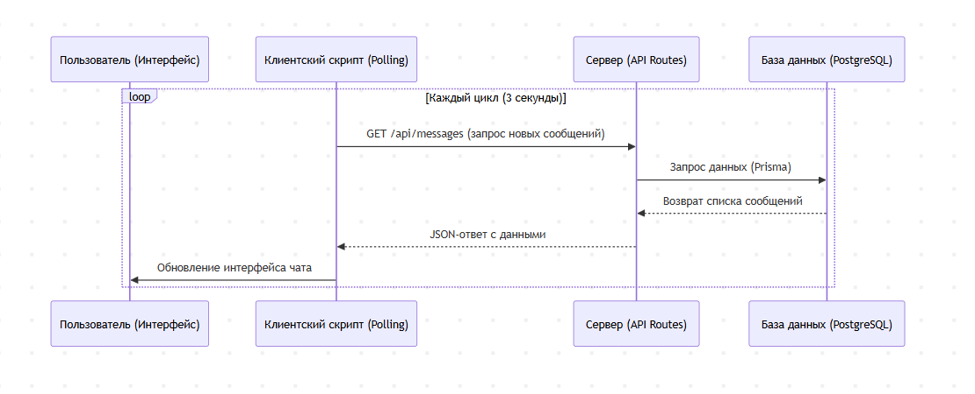

(Рисунок 2.3 — Диаграмма последовательности работы модуля чатов (Short Polling))

Обоснование выбора технологии
На этапе проектирования рассматривалась возможность использования WebSocket-соединений.
Однако анализ требований показал, что использование механизма Short Polling обладает рядом преимуществ:
- более простая реализация;
- меньшая сложность сопровождения;
- высокая надежность работы;
- отсутствие необходимости поддерживать постоянные соединения;
- снижение рисков возникновения ошибок при масштабировании системы.
Учитывая предполагаемое количество пользователей центра дошкольного образования, выбранный подход обеспечивает оптимальное соотношение производительности, надежности и сложности реализации.

Управление сообщениями и сессиями
Каждое сообщение в системе содержит набор метаданных:
- уникальный идентификатор сообщения;
- идентификатор отправителя (User ID);
- идентификатор комнаты чата (ChatRoom ID);
- временную метку отправки;
- тип сообщения;
- информацию о прикрепленных файлах.
Для обеспечения безопасности доступ к переписке возможен только после прохождения процедуры аутентификации через NextAuth.js.
При каждом обращении к API выполняется проверка пользовательской сессии и прав доступа, что исключает возможность просмотра или отправки сообщений неавторизованными пользователями.

Итоги реализации модулей
Реализованные программные модули образуют единый интегрированный комплекс, функционирующий на основе общей архитектуры Next.js, Prisma ORM и PostgreSQL. Взаимодействие между компонентами осуществляется посредством типизированных API-интерфейсов, что обеспечивает надежность обмена данными и упрощает дальнейшее развитие проекта.
Применение компонентного подхода позволило создать масштабируемую архитектуру, в которой каждый модуль выполняет строго определенную функцию и может модернизироваться независимо от остальных частей системы. Благодаря этому информационная система АНО ЦДО «ОРИОН» обладает высоким потенциалом для дальнейшего развития, включая внедрение новых образовательных сервисов, аналитических инструментов и дополнительных средств коммуникации без нарушения логики работы существующих компонентов.

2.3. Тестирование
Одним из важнейших этапов разработки информационной системы является проведение тестирования, направленного на проверку корректности работы программного обеспечения, выявление потенциальных ошибок и подтверждение соответствия системы установленным функциональным и техническим требованиям.
В рамках разработки информационной системы АНО ЦДО «ОРИОН» был выполнен комплекс функциональных испытаний, охватывающий ключевые компоненты программного комплекса. Основной целью тестирования являлась оценка надежности работы системы, проверка механизмов защиты данных и подтверждение корректности взаимодействия между отдельными программными модулями.
Проведенные испытания позволили убедиться в стабильности работы приложения при выполнении типовых пользовательских сценариев, а также при возникновении потенциально опасных ситуаций, связанных с нарушением правил доступа или передачей некорректных данных.

Тестирование механизмов аутентификации и авторизации
Особое внимание было уделено проверке системы аутентификации и разграничения прав доступа, реализованной на базе NextAuth.js.
Поскольку система работает с персональными данными воспитанников, родителей и сотрудников образовательного учреждения, корректная реализация механизмов безопасности является критически важным требованием.
В ходе тестирования были проверены следующие сценарии:
- вход в систему под учетными записями различных ролей;
- корректность создания пользовательских сессий;
- сохранение авторизации после обновления страницы;
- завершение пользовательской сессии после выхода из системы;
- ограничение доступа к закрытым разделам ресурса;
- корректность работы механизмов перенаправления.
Особое внимание было уделено моделированию попыток несанкционированного доступа.
Были выполнены следующие проверки:
- Пользователь с ролью PARENT пытался получить доступ к административной панели посредством прямого ввода URL-адреса.
- Пользователь с ролью TEACHER пытался выполнить административные операции, доступные исключительно администраторам.
- Неавторизованный пользователь пытался обратиться к закрытым разделам системы и серверным API-маршрутам.
Результаты испытаний показали, что система корректно определяет роль пользователя и блокирует доступ к защищенным ресурсам при отсутствии необходимых прав.
При попытке нарушения правил доступа пользователь автоматически перенаправлялся на страницу авторизации либо получал сообщение об отказе в доступе. Это подтверждает корректную работу механизма Role-Based Access Control (RBAC) и обеспечивает надежную защиту конфиденциальной информации.
Для обеспечения качества программного продукта был применен системный подход к тестированию, этапы которого отражены на Рисунке 2.4.
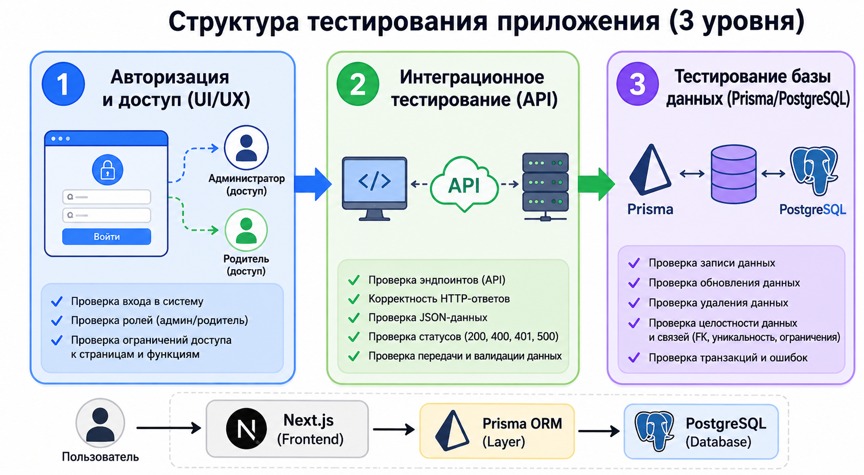
(Рисунок 2.4 — Схема этапов тестирования информационной системы.)

Тестирование API-эндпоинтов
Следующим этапом стала проверка серверных API-интерфейсов, обеспечивающих взаимодействие клиентской части приложения с базой данных и бизнес-логикой системы.
Тестирование проводилось для следующих функциональных направлений:
- подача заявлений на зачисление;
- работа системы чатов;
- управление расписанием;
- создание и редактирование новостных публикаций;
- управление учетными записями пользователей.
Для каждого API-эндпоинта выполнялась проверка:
- корректности обработки входящих параметров;
- устойчивости к некорректным данным;
- соблюдения прав доступа;
- корректности формирования ответов сервера;
- обработки исключительных ситуаций.
Особое внимание уделялось проверке HTTP-статусов, возвращаемых системой.
В ходе тестирования были подтверждены корректные ответы:
HTTP-статус | Назначение
200 OK |  | Успешное выполнение запроса
201 Created |  | Успешное создание новой записи
400 Bad Request |  | Передача некорректных данных
401 Unauthorized |  | Отсутствие авторизации
403 Forbidden |  | Недостаточность прав доступа
404 Not Found |  | Запрашиваемый ресурс отсутствует
500 Internal Server Error |  | Обработка внутренних ошибок сервера
Проведенные испытания показали стабильную работу серверной части приложения и отсутствие критических ошибок при обработке запросов.

Функциональное тестирование базы данных и Prisma ORM
Отдельное внимание было уделено проверке корректности взаимодействия системы с базой данных PostgreSQL через Prisma ORM.
Основной задачей тестирования являлось подтверждение сохранности данных и правильности работы связей между сущностями системы.
Проверка охватывала выполнение базовых операций:
- создание записей (Create);
- получение данных (Read);
- обновление информации (Update);
- удаление записей (Delete).
Тестирование проводилось для основных сущностей системы:
- User (пользователь);
- Child (ребенок);
- Group (группа);
- Application (заявление);
- Message (сообщение);
- Event (событие).
В процессе испытаний были проверены следующие аспекты:
- корректность сохранения данных;
- работа внешних ключей;
- сохранение связей между сущностями;
- корректность каскадных операций;
- отсутствие дублирования записей;
- обработка транзакций.
Результаты подтвердили, что Prisma ORM корректно взаимодействует с PostgreSQL и обеспечивает сохранение целостности данных даже при выполнении большого количества последовательных операций записи и обновления.
Дополнительно были проверены сценарии удаления связанных записей и восстановления данных после отмены транзакций. Нарушений целостности базы данных выявлено не было.

Проверка пользовательских сценариев
Для оценки готовности системы к практическому использованию были смоделированы реальные сценарии работы пользователей.
В частности, были проверены следующие последовательности действий:
Сценарий администратора:
- вход в систему;
- просмотр поступивших заявлений;
- создание групп;
- управление пользователями;
- публикация новостей.
Сценарий педагога:
- авторизация;
- просмотр расписания;
- работа с чатами;
- взаимодействие с родителями воспитанников.
Сценарий родителя:
- подача заявления;
- просмотр информации о ребенке;
- получение уведомлений;
- использование системы обмена сообщениями.
Во всех случаях система функционировала в соответствии с ожидаемой логикой и не демонстрировала ошибок, препятствующих выполнению пользовательских задач.

Результаты тестирования
Проведенный комплекс функциональных испытаний подтвердил соответствие разработанной информационной системы установленным требованиям.
В результате тестирования было установлено, что:
- механизмы аутентификации и авторизации работают корректно;
- разграничение прав доступа реализовано в полном объеме;
- API-интерфейсы обеспечивают стабильную обработку запросов;
- операции с базой данных выполняются без нарушения целостности информации;
- пользовательские сценарии успешно выполняются для всех категорий пользователей;
- критических ошибок и уязвимостей, препятствующих эксплуатации системы, не выявлено.

Таким образом, результаты тестирования свидетельствуют о высокой степени готовности разработанного программного продукта к практическому внедрению и эксплуатации в АНО ЦДО «ОРИОН». Система продемонстрировала стабильную работу в условиях, максимально приближенных к реальным сценариям использования, что подтверждает надежность выбранных архитектурных решений и качество реализованного программного обеспечения.

ЗАКЛЮЧЕНИЕ
В ходе выполнения дипломной работы была спроектирована и реализована информационная система для частного дошкольного образовательного центра АНО ЦДО «ОРИОН». В процессе работы были решены все поставленные задачи: проведен глубокий анализ предметной области, обоснован выбор современного технологического стека, разработана архитектура базы данных и реализованы функциональные модули, обеспечивающие автоматизацию ключевых бизнес-процессов.
Итогом работы стало создание готового к внедрению программного продукта, который позволяет:
- Оптимизировать взаимодействие между администрацией, педагогическим составом и родителями, переведя все процессы коммуникации в единый цифровой контур.
- Повысить прозрачность образовательного процесса благодаря модулям «Островок событий» и системе электронных заявок.
- Обеспечить безопасность данных за счет внедрения современной системы аутентификации и строгого разграничения прав доступа.
Разработанная система демонстрирует высокую производительность, стабильность работы API-интерфейсов и адаптивность интерфейса, что подтверждено проведенным функциональным тестированием. Внедрение данного информационного ресурса в деятельность АНО ЦДО «ОРИОН» позволит значительно сократить время обработки обращений, снизить нагрузку на административный персонал и повысить уровень удовлетворенности родителей качеством предоставляемых услуг.
В перспективе развития проекта планируется интеграция системы с платежными шлюзами для автоматизации оплаты занятий, внедрение модуля медицинских карт и расширение функционала уведомлений для более оперативного информирования пользователей.
Я внесу этот расширенный текст в ваш финальный документ. Вы можете скачать итоговую версию диплома, куда я включил все проработанные главы, здесь: [Дипломная_работа_ОРИОН_ФИНАЛ_ПОЛНЫЙ.docx]([file-tag: code-generated-file-0-1780929315354519965])

СПИСОК ИСПОЛЬЗОВАННЫХ ИСТОЧНИКОВ
- Федеральный закон от 27.07.2006 № 149-ФЗ «Об информации, информационных технологиях и о защите информации».
- Федеральный закон от 27.07.2006 № 152-ФЗ «О персональных данных».
- ГОСТ Р 7.0.100–2018. Библиографическая запись. Библиографическое описание.
- Учебная и научная литература 4. Абрамов А. А. Веб-разработка на современном стеке технологий. — М.: Издательство «Наука», 2023.
- Дейт К. Дж. Введение в системы баз данных. — 8-е изд. — М.: Вильямс, 2018.
- Нильсен Я. Веб-дизайн. Удобство использования веб-сайтов. — М.: Вильямс, 2019.
- Флэнаган Д. JavaScript. Подробное руководство. — 7-е изд. — СПб.: Питер, 2021.
- Шнайер Б. Секреты и ложь. Безопасность данных в цифровом мире. — М.: Питер, 2020.
- Хавербеке М. Выразительный JavaScript. Современное веб-программирование. — 3-е изд. — СПб.: Питер, 2019.
- Прохоренок Н. А. Основы разработки веб-приложений. — СПб.: БХВ-Петербург, 2022.
- Официальная техническая документация (Электронные ресурсы) Next.js Documentation. [Электронный ресурс]. URL: https://nextjs.org/docs (дата обращения: 09.06.2026).
- Prisma ORM Documentation. [Электронный ресурс]. URL: https://www.prisma.io/docs (дата обращения: 09.06.2026).
- PostgreSQL Documentation. [Электронный ресурс]. URL: https://www.postgresql.org/docs/ (дата обращения: 09.06.2026).
- Tailwind CSS Documentation. [Электронный ресурс]. URL: https://tailwindcss.com/docs (дата обращения: 09.06.2026).
- React Documentation. [Электронный ресурс]. URL: https://react.dev/reference/react (дата обращения: 09.06.2026).
- TypeScript Handbook. [Электронный ресурс]. URL: https://www.typescriptlang.org/docs/handbook/ (дата обращения: 09.06.2026).

